Bankieren: unit testen
Versie 27-05-2014

Op SharePoint staat een gedeelte van een bankapplicatie gereed. Deze applicatie ga je de komende weken uitbreiden met unittesten, het observer ontwerppatroon en een centrale bank.

We beginnen met als hoofdthema unittesten.

- Creëer binnen NetBeans een nieuw project (van het type JavaFX FXML Application). Gebruik de aangeleverde broncode in BankierenNoObserverFX.zip. Verplaats deze code naar de sourcemap van het nieuwe project.
- Voor de liefhebbers: genereer m.b.v. Visual Paradigm een klassendiagram. Gebruik daartoe de optie instant reverse. Vergelijk het ontwerp van de gegeven bankapplicatie met jullie bankontwerp uit GSO31.
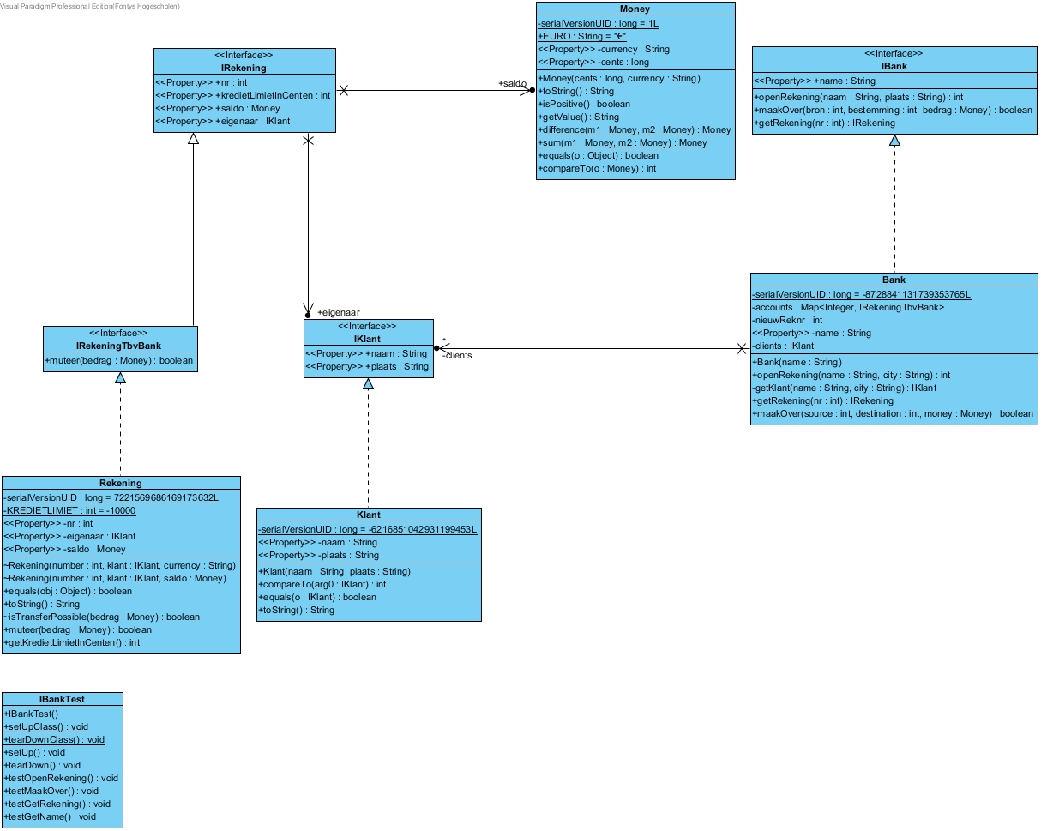

- Schrijf een unittest voor Bank m.b.t. de methoden uit IBank; ga in deze test voorlopig uit van de situatie dat er slechts één bank is.
- In Core Java (volume 1, edition 9) is het probleem van race condition beschreven en aan de hand van een voorbeeld geïllustreerd. Het verkozen voorbeeld was die van het overmaken van de ene bankrekening naar de andere bankrekening. Hoe voorkom je dit soort van corruptie van gedeelde informatie voor de Bank-klasse? Verbeter de Bank-klasse.

